Пресс-релиз
8 апреля 2019 года

О гарантиях социальной поддержки

гражданам предпенсионного возраста

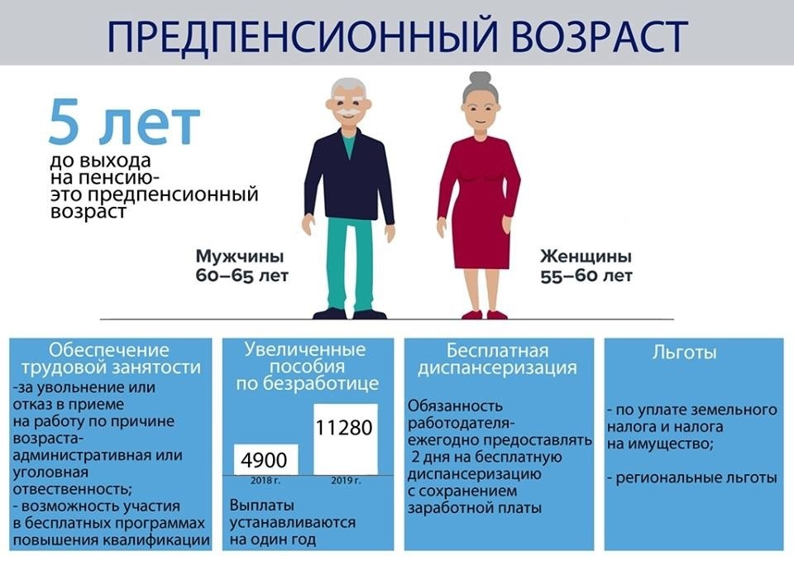
Управление Пенсионного фонда в Колпинском районе напоминает, что Федеральным законом от 03.10.2018 № 350-ФЗ «О внесении изменений в отдельные законодательные акты Российской Федерации по вопросам назначения и выплаты пенсий», вступившим в силу с 1 января 2019 года, введено новое понятие — граждане предпенсионного возраста и определены меры социальной поддержки (путем внесения изменений в соответствующие федеральные законы) данной категории граждан.
При этом необходимо понимать, что меры социальной поддержки, условия их получения прописаны в разных федеральных законах и имеют определенные нюансы.
Относительно налоговых льгот.
Согласно положениям Федерального закона от 30.10.2018 № 378-ФЗ «О внесении изменений в статьи 391 и 407 части второй Налогового кодекса Российской Федерации» право на налоговые льготы имеют физические лица, соответствующие условиям, необходимым для назначения пенсии в соответствии с законодательством РФ, действовавшим на 31 декабря 2018 года, то есть женщины по достижении возраста 55 лет и мужчины по достижении возраста 60 лет.
Относительно диспансеризации.
Статьей 185.1 «Гарантии работникам при прохождении диспансеризации» Трудового кодекса РФ к предпенсионерам отнесены работники, не достигшие возраста, дающего право на назначение пенсии по старости, в том числе досрочно, в течение пяти лет до наступления такого возраста. Они имеют право на освобождение от работы на два рабочих дня один раз в год с сохранением за ними места работы и среднего заработка для прохождения диспансеризации в порядке, предусмотренном законодательством в сфере охраны здоровья.
Относительно занятости.
В соответствии со статьей 5 Закона РФ 19.04.1991 № 1032-1 «О занятости населения в РФ» лицами предпенсионного возраста являются граждане в течение пяти лет до наступления возраста, дающего право на страховую пенсию по старости, в том числе назначаемую досрочно. Для данных граждан предусмотрена более высокая максимальная величина пособия по безработице — 11 280 рублей и более длительный срок выплаты указанного пособия.
В части мер социальной поддержки (относительно занятости и диспансеризации) предпенсионерами в 2019 году являются, исходя из того, что «новый» общеустановленный возраст для женщин — 56 лет и для мужчин — 61 год: женщины 1964, 1965, 1966, 1967 и 1968 г.г. рождения, мужчины — 1959, 1960, 1961, 1962 и 1963 г.г. рождения. В 2020 году, исходя из общеустановленного «нового» возраста в 57 лет для женщин и 62 года для мужчин, предпенсионерами являются женщины 1965, 1966, 1967 и 1968 г.г. рождения и мужчины 1960, 1961, 1962 и 1963 г.г. рождения. И так далее до 2028 года — окончания переходного периода по установлению «нового» пенсионного возраста.
Следует добавить, что меры социальной поддержки для граждан предпенсионного возраста установлены не только федеральным, но и региональным законодательством.

